LAMPIRAN
- Identitas Koperasi dan Narasumber
Identitas Koperasi:
Nama Koperasi: KPRI WARPEKA GRESIK
Alamat: Jl. Arif Rahman Hakim No.108 Gresik
Jenis Koperasi: Koperasi Simpan Pinjam
Unit Usaha: Simpan Pinjam & Penjualan
Badan Hukum: No. 4344/Bh-Ii/1996 Tgl 27 September 1996

Identitas Narasumber:
Nama Narasumber: Ika Novita Sari, S.Pd.
Bagian: Akuntansi
Lama bekerja: 10 tahun
Pendidikan terakhir: Universitas Muhammadiyah Gresik (Prodi Pendidikan Matematika)

- Bagan Koperasi
BAGAN STRUKTUR ORGANISASI
KPRI WARPEKA GRESIK
Penjualan
Pembelian
Keuangan
Administrasi Umum
Pengawas
Dinas Koperindag
Pembina / Penasehat
Pengurus
Rapat Anggota

Keterangan:
- Garis Komando
- Garis Pembinaan
- Garis Konsultasi
- Garis Pengawasan

SUSUNAN PENGURUS DAN PENGAWAS
KPRI WARPEKA GRESIK
PERIODE 2021 – 2023

KETUA : Drs. Ec. Indun Subiyanto
WAKIL : Drs. H. Nadlif, M.Si
SEKRETARIS I : Drs. H. Sami’an, M.Pd
SEKRETARIS II : H. S. Hariyanto, S.Pd, MM
BENDAHARA : H. Suwanto, S.Pd, M.Pd
KOORDINATOR 2021 : Dr. Mustakim, SS, M.Si

- Hasil Wawancara
Berdasarkan hasil wawancara yang dilakukan peneliti kepada narasumber yaitu Ibu Ika Novita Sari, S.Pd. yang merupakan pengurus KPRI WARPEKA Gresik bagian akuntansi. Menurut hasil wawancara pada unit usaha simpan pinjam mengalami penurunan pembayaran cicilan pinjaman dan juga peningkatan pinjaman pada masa pandemi covid 19. Tentu saja hal ini menjadi permasalahan utama dalam kegiatan koperasi karena Unit Simpan Pinjam merupakan usaha yang paling mendominasi sampai saat ini. Kredit ini diberikan kepada anggota yang diprioritaskan pada kepentingannya, diutamakan bagi anggota yang digunakan untuk kegiatan yang bersifat produktif dan biaya Pendidikan. Di tahun 2013 ini anggota bisa meminjam maksimal Rp.60.000.000 dan dari hasil rapat RARK di tahun 2014 nanti bisa meminjamkan maksimal Rp.75.000.000 Jasa yang dikenakan sebesar 1,5% dengan rincian 1,1% Jasa pinjaman; 0,4% Simpanan Wajib Pinjam dan aturan ini bisa berubah-ubah sampai di tahun 2013 ini berlaku 1,3% dengan rincian 1% Jasa pinjaman dan 0,3% Simpanan Wajib pinjam. Perlu diketahui apabila anggota akan menutup Pinjaman separuh dari masa angsuran, maka bersarnya pelunasan hanya pokok saja dan tidak dikenakan bunga.
Dan untuk hasil wawancara yang berkaitan dengan Unit Usaha Penjualan yang mengalami Penurunan Omset Penjualan. Unit pertokoan ini sebagai upaya peningkatan pelayanan kepada anggota berupa kebutuhan pokok, pakaian, tas, sepatu, makanan kecil dan lain-lain disamping itu pihak koperasi juga menerima barang titipan baik dari anggota maupun dari pihak luar yang memakai sistem konsinyasi. Di Pertokoan ini cukup berkembang dengan adanya Belanja Wajib untuk anggota dengan harapan sekali waktu anggota akan datang untuk mengunjungi koperasi sehingga mereka tahu akan perkembangan koperasinya. Karena berkembangnya modal akhirnya Unit Pertokoan ini bisa melayani pinjaman Elektro/Barang (USP 1) yang semula hanya Rp.5.000.000 di awal tahun 2014 bisa Rp.15.000.000 dan Sepeda Motor (USP 2) yang semula Rp. 15.000.000 juga akan menjadi Rp.30.000.000 bahkan di awal tahun 2014 nanti ada juga pinjaman Umroh diberlakukan bagi anggota yang ingin berangkat Umroh. Anggota bisa mengajukan pinjaman sebesar Rp.50.000.000 dikenakan bunga 0,9%, dengan harapan semua ini dapat memenuhi kebutuhan anggota.

- Dokumentasi Lokasi Penelitian
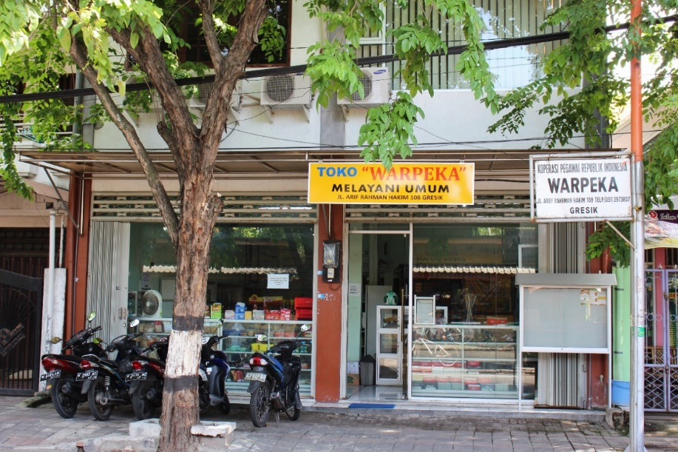
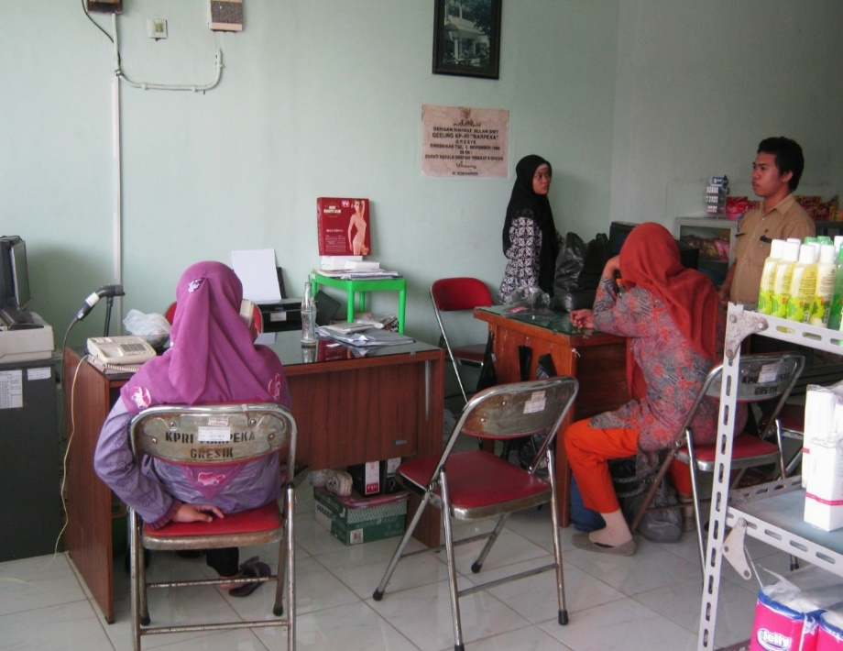
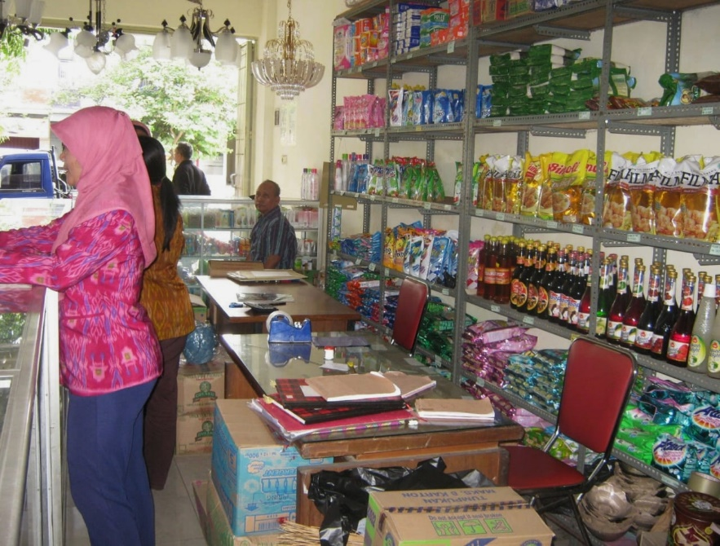
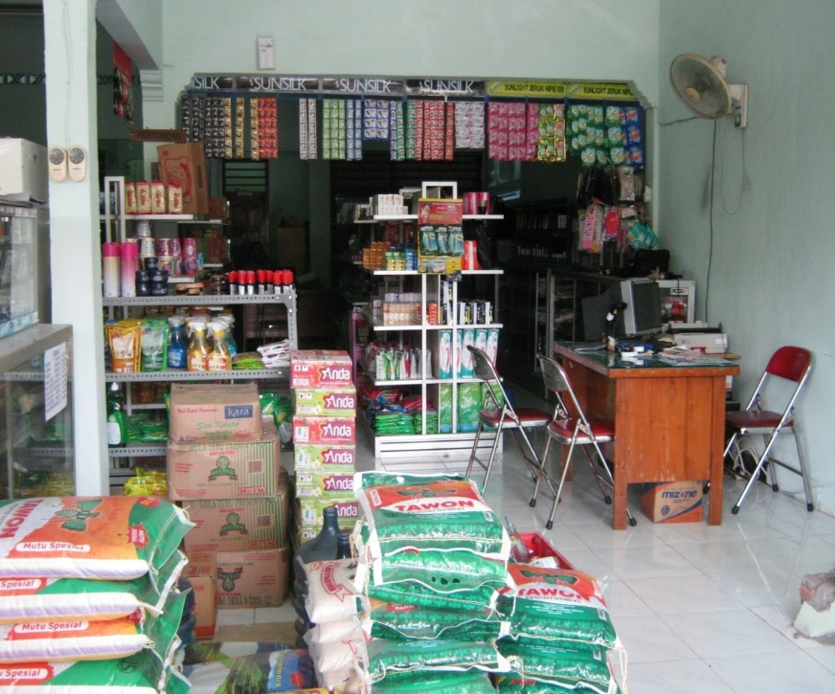

- Laporan Neraca
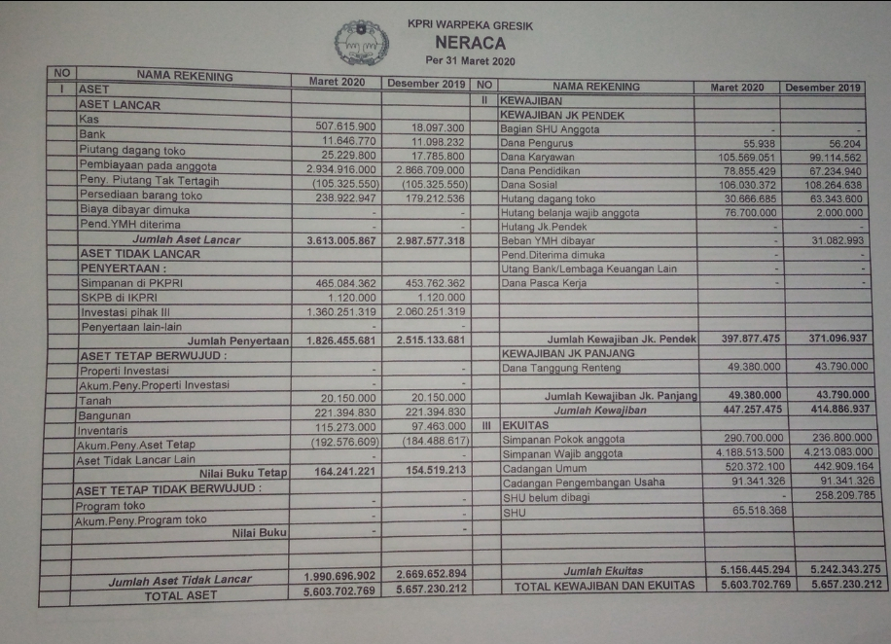
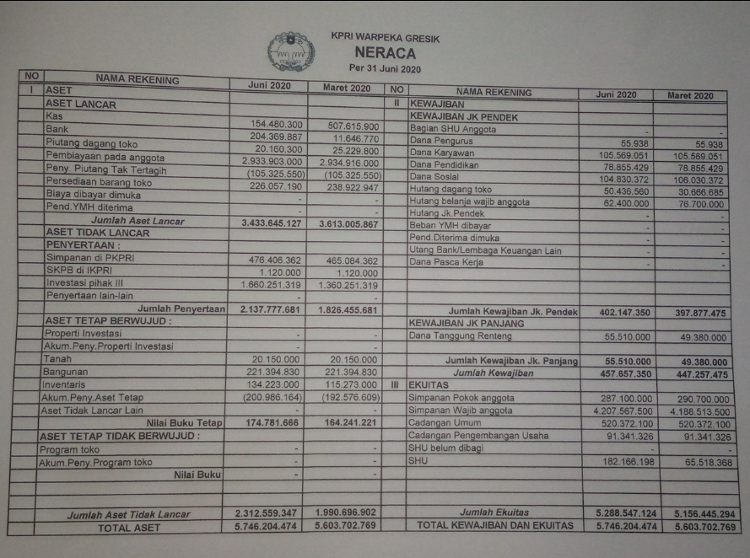
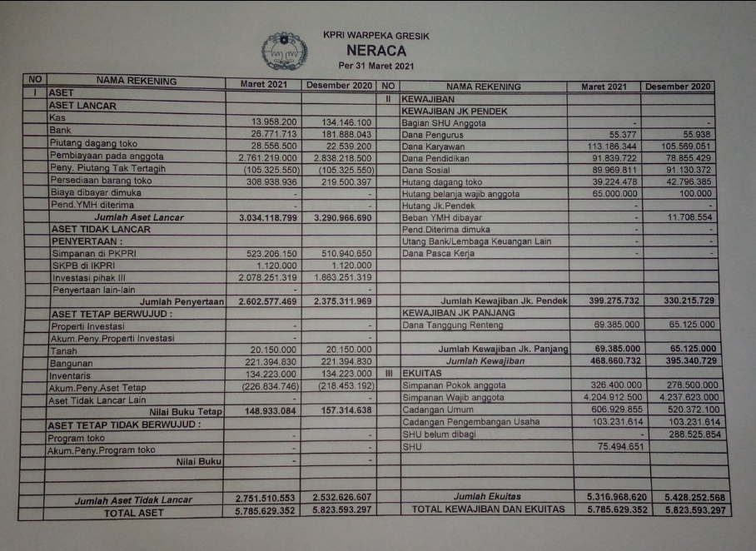
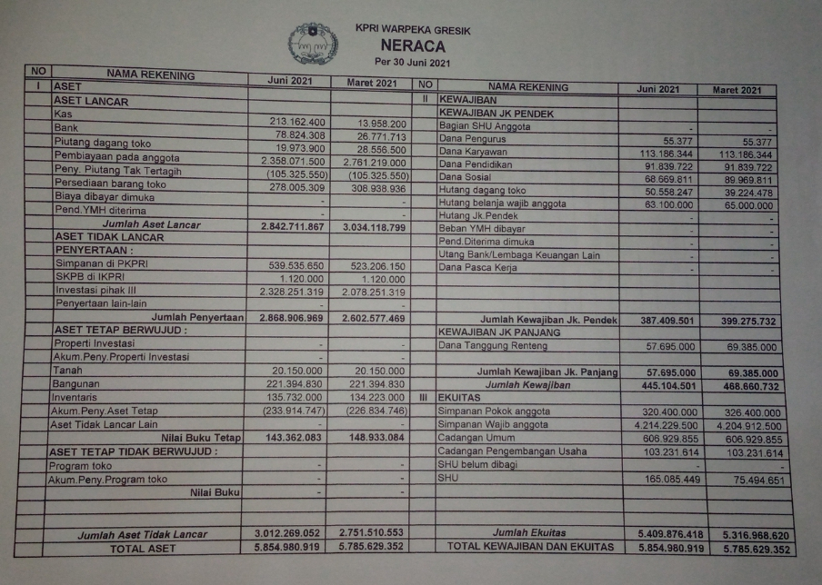

- Perhitungan SHU
